《大人国 小人国》学习任务单

一、教材

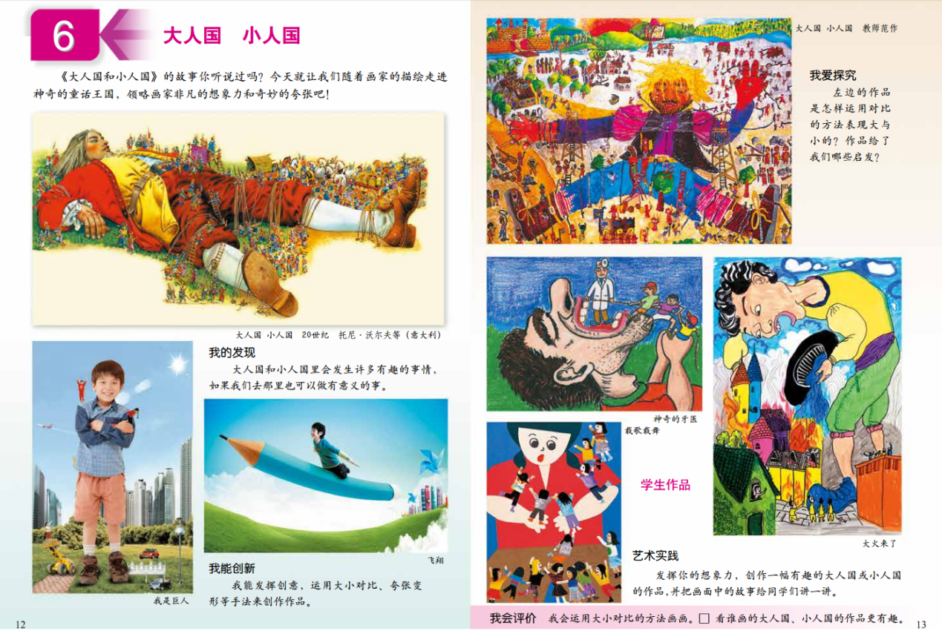

导语：同学们好，今天我们来学习《大人国小人国》一课，请同学们打开书第12页。首先我们了解一下大人国和小人国是童话故事《格列佛游记》中发生的故事，一个叫格列佛的英国医生在航海中遇险，他先来到了小人国，变成了一个巨人，可以轻松拖走50只战舰，后来又去了大人国，格列佛却成了小不点遭受各种侵害，他靠着自己坚强的毅力，克服了种种困难最后成功的回到了自己的世界。其次我们要学习并了解物体的大小是通过两个物体间或者和周围的环境对比才能看出来的。并学会运用夸张的手法表现大小对比的关系。最后发挥想象力创作一幅有趣的到大人国或小人国的绘画作品。希望同学们能够喜欢这节课，也希望你们画完自己的作品后把有趣的故事分享给自己的家人。

二、学习任务

1．了解大人国小人国的童话故事。

2．了解物体的大小对比。

3．学习运用夸张的手法表现大小对比。

4．艺术实践。